回顾
字符集：客户端与服务器端的正常通信，服务器端决定编码（客户端告诉服务器：set names 字符集）
存储引擎：InnoDB和myisam
校对集：比较大小的时候使用的一种规则

数据类型：数值型，字符串型，时间日期型
数值型：整型和小数型（浮点型和定点性），显示宽度，零填充，无符号unsigned
字符串型：定长，变长，文本，二进制，枚举和集合
时间日期型：datetime，date，time，timestamp，year

列属性：NULL/NOT NULL，default，primary key，auto_increment，unique key，comment

列属性

唯一键
表示一个字段里面出现的数据不能重复

主键和唯一键的区别
- 共同点：都是保证数据具有唯一性
- 区别：
  - 主键只能有一个，唯一键在一张表可以有多个
  - 主键不能为空，唯一键可以为空，而且空不进行唯一性确认

新增唯一键
与主键的新增几乎一样。

语法1：在字段之后直接使用unique关键字
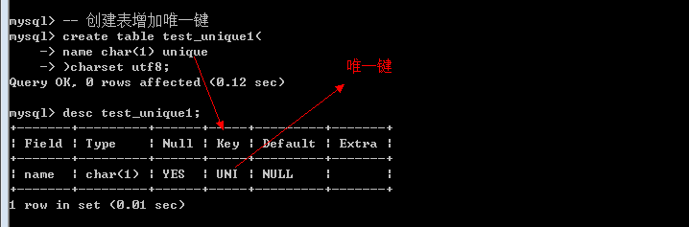

语法2：新增表的时候，在所有的字段之后，类似primary key一样增加唯一键
unique key 唯一键名字(字段列表)：唯一键也有复合唯一键。
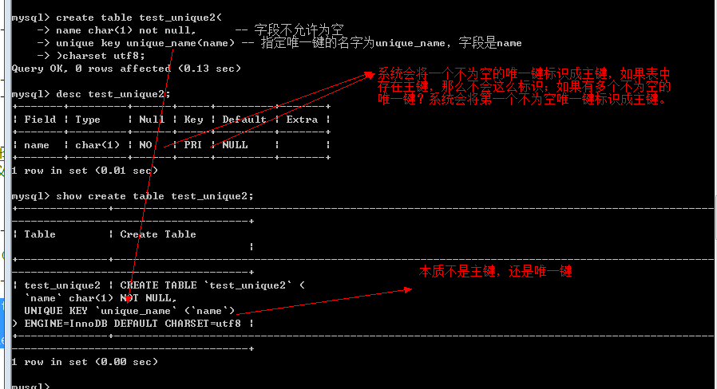

语法3：创建表之后修改表结构
alter table 表名 add unique key 唯一键名字(字段列表);
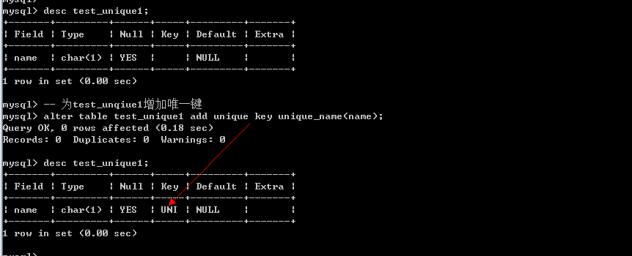

唯一键作用
保证数据具有唯一性
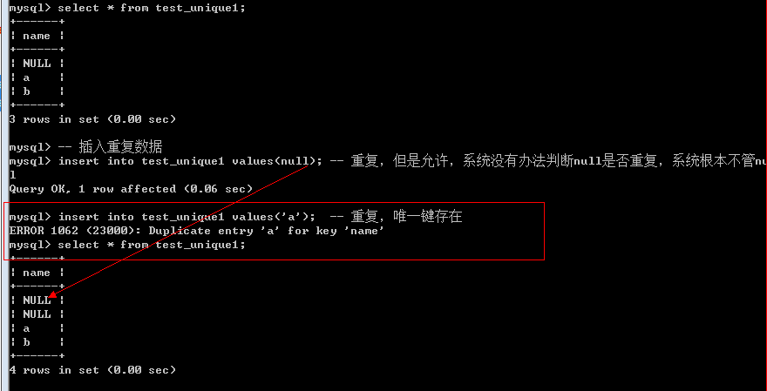

修改唯一键
新增唯一键的时候，系统判断用户有没有指定唯一键的名字，如果没有，系统使用字段名作为唯一键的名字。

修改唯一键就是修改唯一键的键名。
语法：
alter table 表名 modify 字段名 字段类型 unique 名字; -- 错误
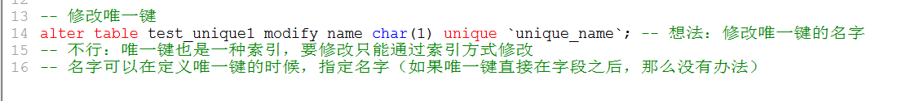

删除唯一键
语法
alter table 表名 drop unique key 唯一键的名字; -- 错误
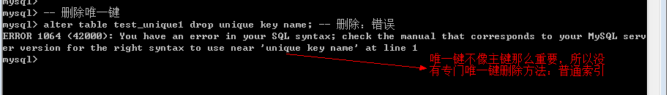

普通索引的删除方法
语法
alter table 表名 drop index 索引名;
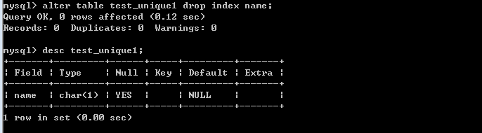

唯一键应用
- 如果表中主键已经被使用，而又有字段需要保证字段的唯一性，使用唯一键
- 如果表中存在字段，需要保证内容的唯一性，但是又允许为空，只能使用唯一键

注意：唯一键有约束数据的作用，但是不是每个字段具有唯一性就有必要增加唯一键，如果该字段不会作为查询的条件的话是没有必要设置唯一键的。

注释
SQL注释中分为两种：系统忽略的注释和系统会保留的注释

忽略的注释有三种：
两个中划线后跟一个空格：-- ，这种是一个语句行注释，会注释改行被注释之后的所有内容
井号注释：#，与上面注释一样
块状注释：/* */，对某一段内容进行注释
以上注释在SQL语句执行过程中，都会被系统直接忽略（删掉）

保留注释：将注释一直存放在表的结构中，当别人进行查看的时候能够看到
语法：comment ‘注释内容’
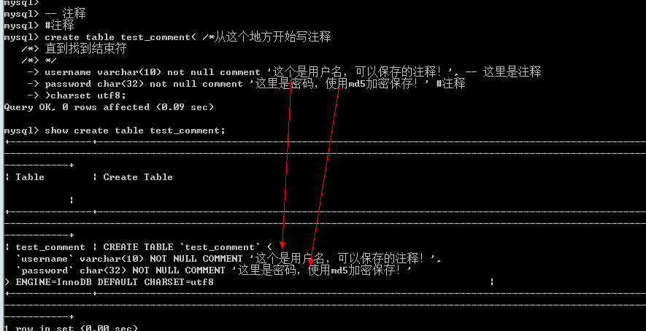

建议：在创建表的时候，对有业务逻辑的字段都进行注释说明，用于增加代码的可读性，保证后面的其他用户都能够通过表结构了解表的内容。

mysql长度约束
mysql的任意一条记录的总长度不能超过65535个字节。（所有字段所分配到的内存空间总和不能超过65535个字节）

varchar的理论数据长度是65535个字符。
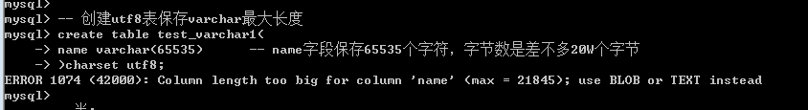

utf8最大varchar字符数
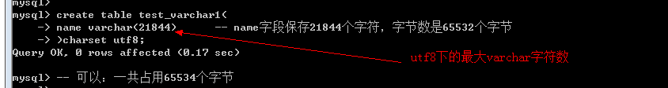

gbk最大varchar字符数
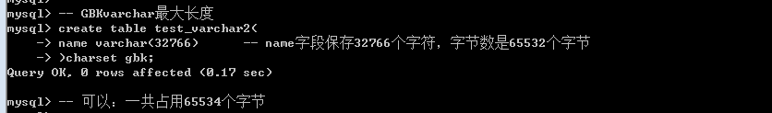

NULL占用一个字节长度
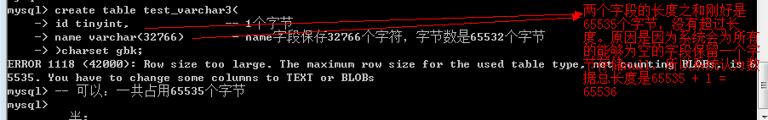

去掉NULL
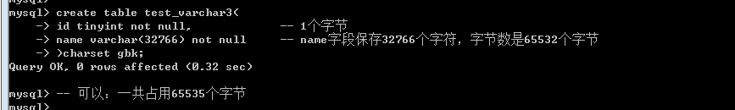

凡是超过255个字符的内容都使用text进行存储。（text能够存储理论上更大的字符数据）
text不占用mysql的数据长度（需要占据部分长度用来保存字段自身：10个字节）
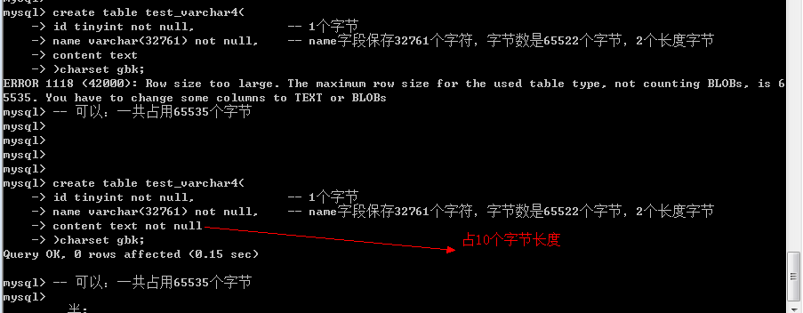

关系
将自然界的关系分为三类：一对一，一对多/多对一，多对多

一对多
一个实体与多个其他类型的实体之间形成一个对应关系
班级有多个学生：1 多个学生
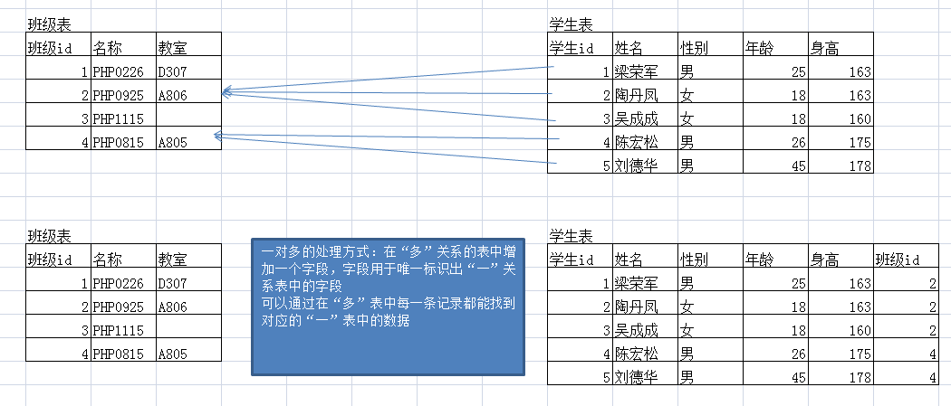

多对多
一个老师教过多个班级，而一个班级被多个老师教过，之间的关系就是多对多的关系
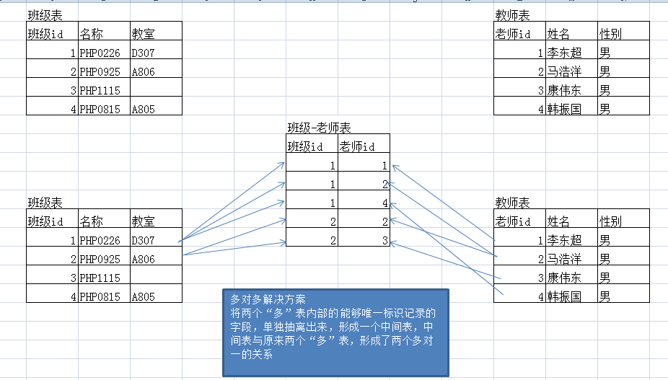

一对一
一个人有很多信息：姓名，性别，年龄，身高，体重，学号，学科，紧急联系人，家庭住址，政治面貌，婚姻状况，籍贯，国际，邮箱，出生日期，QQ，MSN。。。
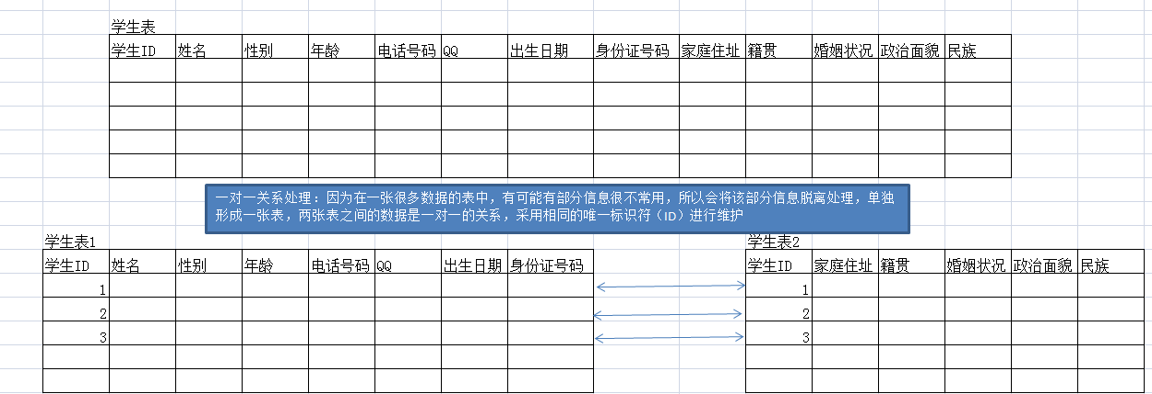

外键
- 什么是外键？
外键就是外面的键。在一张表中存在一个字段，该字段保存的数据指向另外一张表的主键，这个字段称之为外键字段。

新增外键
外键会涉及到两张表，对两张表有一个称呼。
父表：被外键指向的表称之为父表（主表）
子表：拥有外键的表称之为子表（从表）

语法1：在新增表的时候指定外键
constaint 外键名 foreign key(字段名) references 表名(字段)
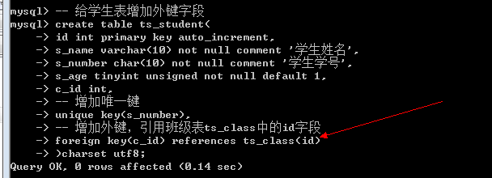

外键效果
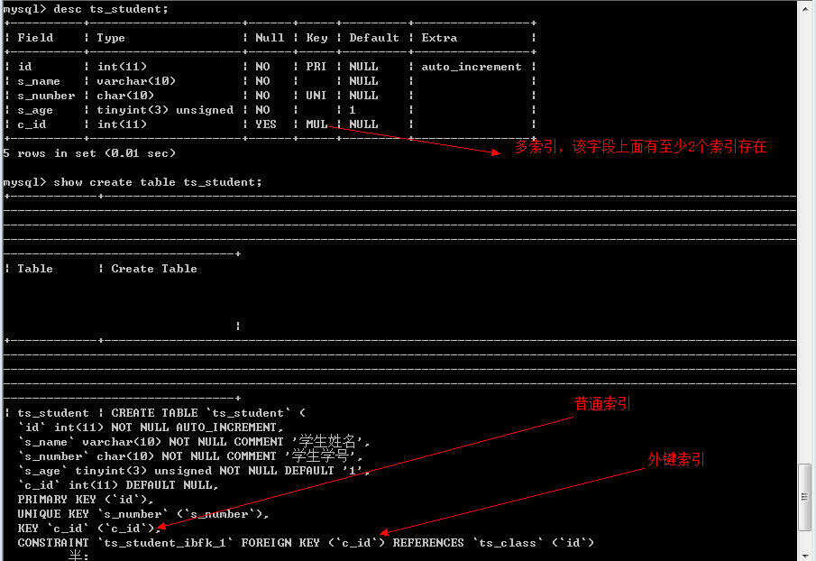

语法2：在创建表之后修改表结构增加外键（要求指定外键名）
alter table 表名 add constraint 外键名 foreign key(字段) references 表名(字段);

错误：外键字段的值必须先在主表已经存在
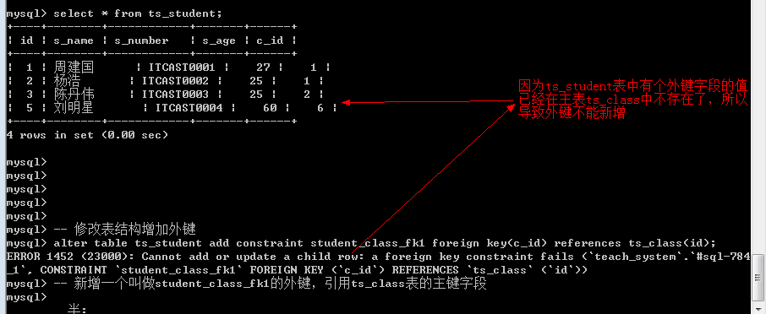

条件满足
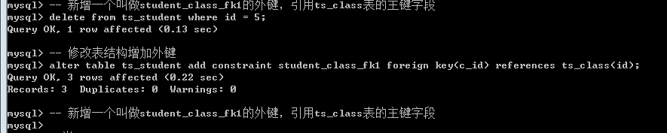

外键作用
外键能够产生外键约束。
作用1：在子表中进行数据插入的时候，子表的外键字段的值必须实现在主表中已经存在。
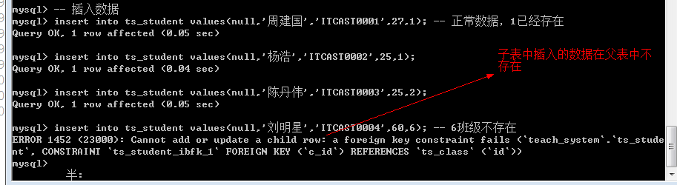

作用2：父表中不能随意删除已经被子表引用的数据，但是可以删除没有被引用的数据
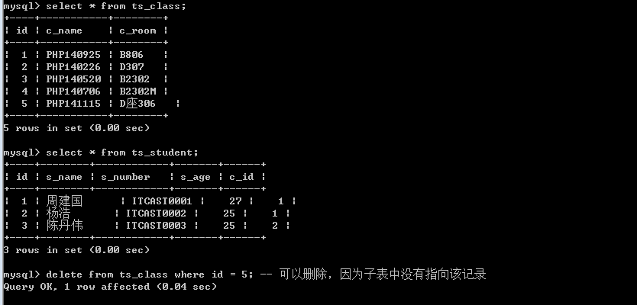

约束作用
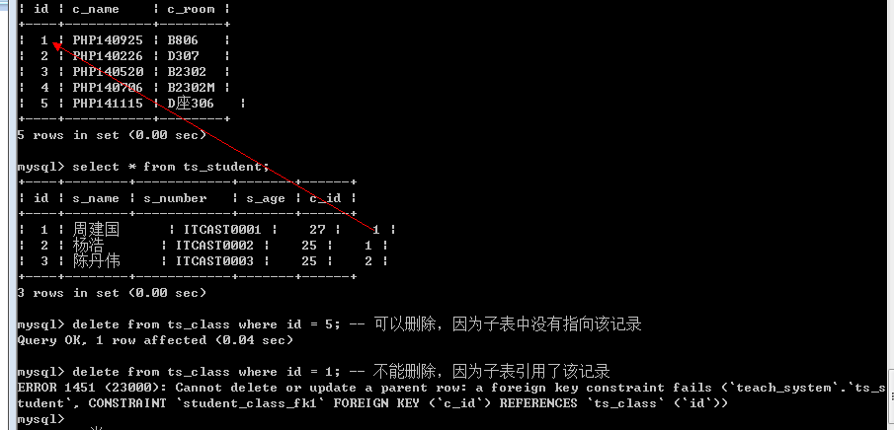

外键意义
- 规范了子表数据的有效性

外键修改
外键不支持修改，只能先删除后新增

删除外键
一张表可以有多个外键。
语法
alter table 表名 drop foreign key 外键名字;

删除外键不会删除因为创建外键时新增的一个普通索引（key）
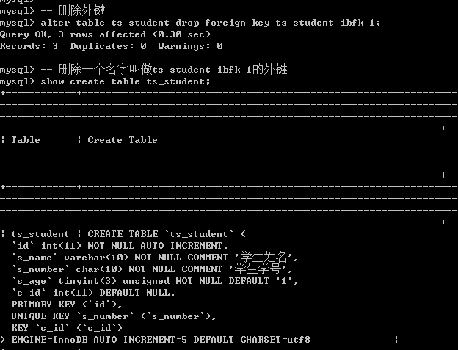

外键条件
- 外键字段的数据不能出现在主表中不存在的
- 外键字段的数据类型必须与主表的被引用字段（主键）的数据类型一致
- 外键只能使用InnoDB的存储引擎
- 如果主表外键约束的时候想要使用置空操作，那么子表对应的外键字段必须允许为空

外键约束
如果一个表中增加了外键之后，那么主表的操作到底会对子表产生什么样的影响。

外键约束分为三种（约束模式）：
严格模式：district，一旦建立了外键联系之后，那么主表的数据不允许被更新或者删除
级联模式：cascade，主表数据的操作，会直接导致从表中数据也会产生相应的操作
置空模式：set null，如果主表数据被删除或者更新，那么子表对应的数组的外键字段的值被设置成null

语法：在定义外键的时候指定约束模式
constaint 外键名 foreign key(字段) references 表名(字段) on delete/update 模式

一个常用约束模式：更新的时候，级联操作；删除的时候，置空操作；默认的是严格模式
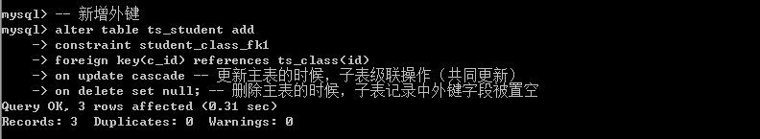

级联更新
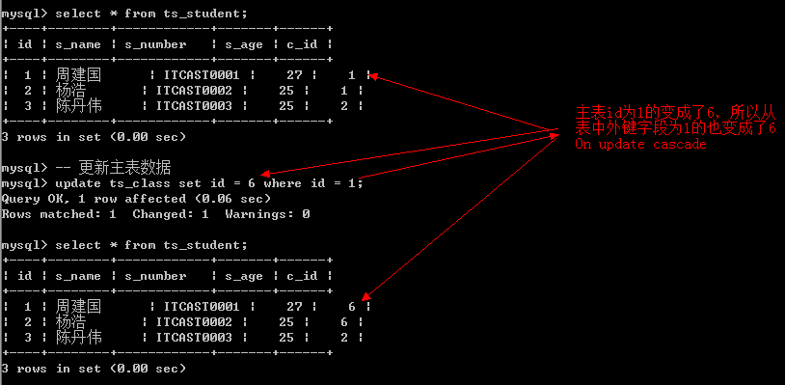

置空删除
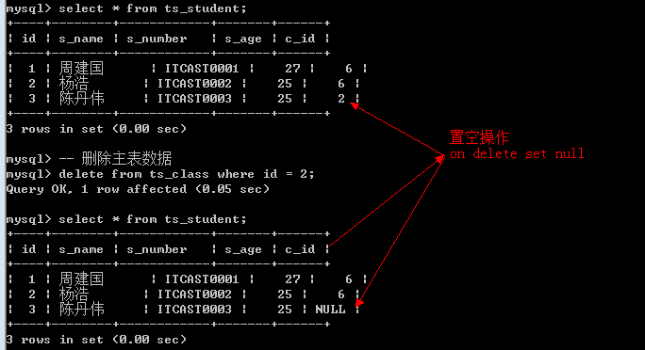

注意：置空操作是有前提：外键字段必须允许为空才能在设置外键约束的时候，指定删除的时候进行置空操作。

外键的确很强大，也很有效，而且是关系型数据库中很大的一个亮点。外键的存在从PHP角度出发，会使得数据的维护变的不可控，所以在真正的项目开发当中，极少使用外键进行数据约束。但是一般都会有外键字段（一个字段貌似指向另外一个表的主键）

数据库设计
- 给定需求情况下，如何设计数据库？
需求：做一个教学管理系统，有老师给学生在教室上课，php，JAVA，c++，IOS，.net，平面。
老师给学生上课
学生给老师打分
学生问老师问题

数据库设计给谁用？
数据库给网站用：设计的时候更多的情况下要去考虑网站怎么用起来方便。
如果是数据库自己用，那么可以完全按照数据库设计的管理规范来实现；
如果是给网站用，就应该考虑将某些不利于外部控制的设计给去掉。

数据库设计规范？
命名规范（数据库，数据表），数据格式规范（字符集和校对集）

数据库设计内容？
凡是需要存储数据的实体，都独立创建表。
老师表，学生表，课程表，教室表，班级表，代课表，成绩表，问卷表

数据表的设计规范？
凡是需要用到的属性都应该在数据表进行维护
尽可能的维护不代表全面：随时随地能够修改表

作业：设计一个教学管理系统数据库
- 数据库设计给PHP使用，php是主体
- 数据库要能够为大众化服务（支持多语言）
- 数据库表名有前缀：ts_是表名前缀
- 表中的内容应该尽可能多的包含到能想到的属性
- 表与表之间的关系应该通过字段来进行实现

范式
范式就是规范的格式：Normal Format

范式的存在不是因为数据的存在而存在。范式是数学中的一个概念，用来规范设计的严格层次。

范式一共分为六层：第一范式，第二范式…第六范式
范式是层层递进，若要满足第二范式，必须先满足第一范式，依次类推。

范式用于检验关系型数据库的设计是否合理。只引进了三层范式。

第一范式
第一范式也使用1NF来表示。

第一范式的定义是：一个数据表中，如果其中的某个字段里面的数据在使用的过程中还需要进行额外的分解来使用其中的一部分的话，那么这个时候就不满足第一范式。第一范式的满足条件就是原子性：字段不需要在使用的过程中进行再次分割。

教师代课表
讲师 | 性别 | 班级 | 教室 | 代课时间 | 代课时间（开始，结束）
李东超 | Male | php0226 | D302 | 30天 | 2014-02-27,2014-05-05
李东超 | Male | php0320 | B206 | 30天 | 2014-03-21,2014-05-30
马浩洋 | Male | php0320 | B206 | 15天 | 2014-06-01,2014-06-20

在使用的过程中，需要知道老师代课的具体的起始时间和结束时间
将代课时间进行分解，得到其中对应的起始时间和结束时间分别使用。

所以以上设计方案违背了第一范式：原子性

解决方案：将代课时间分解成两个字段进行保存
讲师 | 性别 | 班级 | 教室 | 代课时间 | 开始 | 结束
李东超 | Male | php0226 | D302 | 30天 | 2014-02-27 | 2014-05-05
李东超 | Male | php0320 | B206 | 30天 | 2014-03-21 | 2014-05-30
马浩洋 | Male | php0320 | B206 | 15天 | 2014-06-01 | 2014-06-20

第二范式
第二范式也称2NF。
第二范式：指的是在一张表，如果有一个字段，不是依赖整个主键，而是依赖部分主键的话，那么就不满足第二范式。第二范式就是为了消除部分依赖。

教师带课表
讲师P | 性别 | 班级P | 教室 | 代课时间 | 开始 | 结束
李东超 | Male | php0226 | D302 | 30天 | 2014-02-27 | 2014-05-05
李东超 | Male | php0320 | B206 | 30天 | 2014-03-21 | 2014-05-30
马浩洋 | Male | php0320 | B206 | 15天 | 2014-06-01 | 2014-06-20

上面的表中讲师和班级共同形成了主键，用于唯一区分记录。

性别字段依赖讲师存在，但是不依赖班级；教室依赖班级存在，不依赖讲师；这种设计，就形成由部分字段，分别依赖主键中的一部分，而不是整个主键。形成了部分依赖，不满足第二范式。

解决方案：取消复合主键，增加逻辑主键。
IDP | 讲师 | 性别 | 班级 | 教室 | 代课时间 | 开始 | 结束
1 | 李东超 | Male | php0226 | D302 | 30天 | 2014-02-27 | 2014-05-05
2 | 李东超 | Male | php0320 | B206 | 30天 | 2014-03-21 | 2014-05-30
3 | 马浩洋 | Male | php0320 | B206 | 15天 | 2014-06-01 | 2014-06-20

满足第二范式：只要表中不存在复合主键，绝不可能部分依赖。

通常，为了不让表中存在复合主键（存在部分依赖的可能），会给表增加一个逻辑主键。

第三范式
3NF必须先满足第二范式2NF。

第三范式：如果一个表中，有某个字段不依赖主键，而是依赖其他的字段存在，那么该设计就不符合第三范式。第三范式取消传递依赖。将依赖的字段与被依赖的字段单独设计一个实体（表），然后在需要使用该数据的地方，使用实体的id作为字段。

教师代课表
IDP | 讲师 | 性别 | 班级 | 教室 | 代课时间 | 开始 | 结束
1 | 李东超 | Male | php0226 | D302 | 30天 | 2014-02-27 | 2014-05-05
2 | 李东超 | Male | php0320 | B206 | 30天 | 2014-03-21 | 2014-05-30
3 | 马浩洋 | Male | php0320 | B206 | 15天 | 2014-06-01 | 2014-06-20

以上问题：性别依赖讲师存在，讲师依赖ID，所以性别对ID形成了传递依赖；教室与班级和ID之间的关系，也形成传递依赖。

解决方案：将性别与讲师字段抽离出来，单独形成教师表；班级与教室形成教室表；在教师带课表中使用两个实体的主键作为引用字段即可。
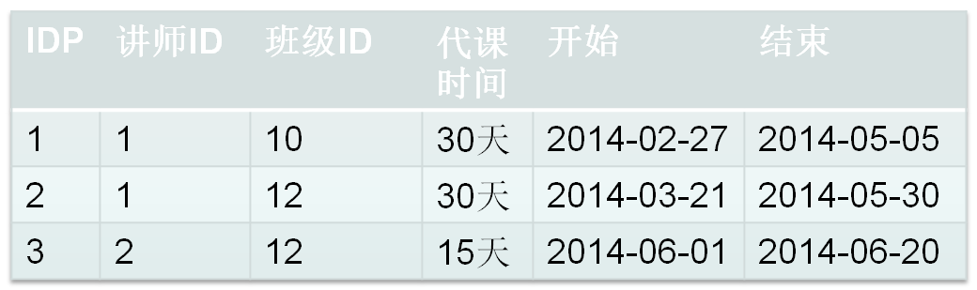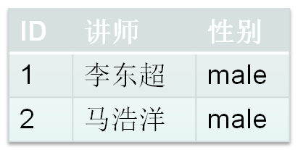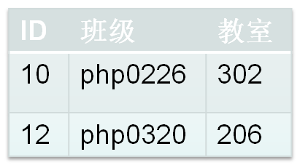

第三范式取消传递依赖，减少数据冗余。

逆规范化
人为的在设计过程中故意去违反范式规范。
IDP | 讲师ID | 讲师 | 班级 ID | 代课时间 | 开始 | 结束
1 | 1 | 李东超 | 1 | 30天 | 2014-02-27 | 2014-05-05
2 | 1 | 李东超 | 2 | 30天 | 2014-03-21 | 2014-05-30
3 | 2 | 马浩洋 | 3 | 15天 | 2014-06-01 | 2014-06-20

因为在查询过程中，讲师带课表被频繁的查找，而且每次都需要查找讲师的姓名。这样就提升了查询数据的效率，但是浪费了磁盘空间。

逆规范化：就是一个运行的效率和磁盘的空间的博弈。

高级数据操作
增删改查的升级版

新增数据
标准语法
insert into 表名 [(字段列表)] values (值列表);

高级操作1：蠕虫复制
从一个表中将所有的数据进行获取之后再插入到数据表中，循环执行，成倍增加数据。
语法
insert into 表名 [(字段列表)] select */字段列表 from 表名（可以是自己，也可以是其他表）
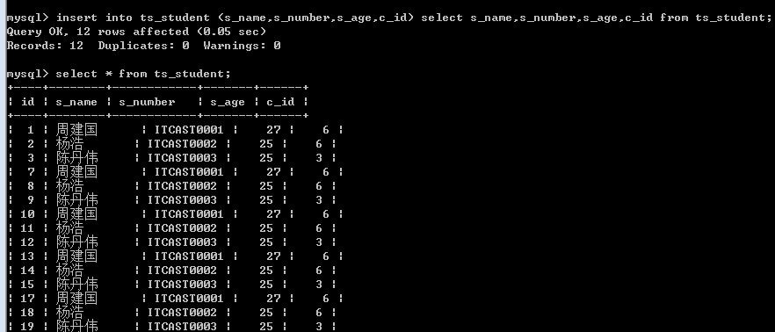
注意：在进行蠕虫复制的时候，主键会进行部分的跳过。2 ^ (n -1 )- 1
作用：在短期内迅速增加表中数据的量，一般用于压力测试。

高级操作2：当主键冲突的时候，不再报错，而是进行数据的更新；如果没有冲突，执行插入操作
语法
insert into 表名 [(字段列表)] values(值列表) on duplicate key update 字段 = 值;
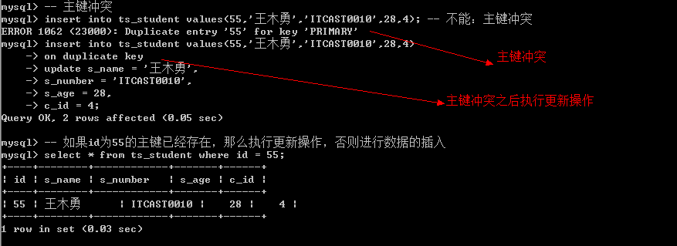

高级操作3：主键冲突，先删除记录，后新增记录
语法
replace into 表名 [(字段列表)] values(值列表);
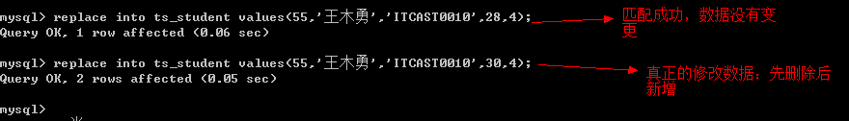

更新数据
标准语法
update 表名 set 字段名 = 值 [where条件]

高级语法
update 表名set 字段名 = 值 [where条件] [limit条件]

删除数据
标准语法
delete from 表名 [where条件]

高级语法
delete from 表名 [where 条件] [limit条件]

数据的删除不会影响到表中的索引和自增长。
删除数据并清空索引以及自增长还原
语法：truncate 表名
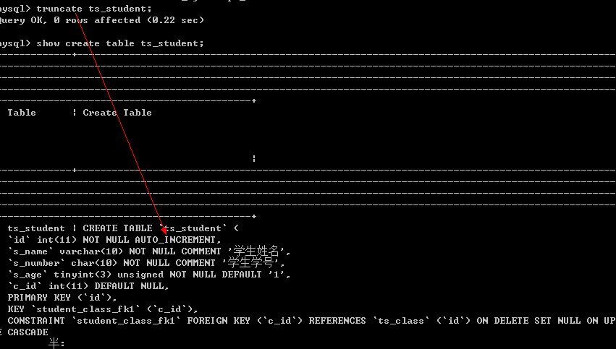

truncate实际做的事情
- drop table 表名（记住表的结构）
- create table 表名

查询数据
标准语法
select */字段列表 from 表名 [where条件]

完整语法
select [select选项] 字段表达式[字段别名] [from子句] [where子句] [group by子句] [having 子句] [order by子句] [limit子句]

select：凡是有数据返回的表达式都可以使用select

select选项
指的是select查询出来的结果，该如何进行数据的保存。有两种方式：
all：表示保存所有的（所有的都输出），默认的
distinct：去重，所有的字段重复才是重复
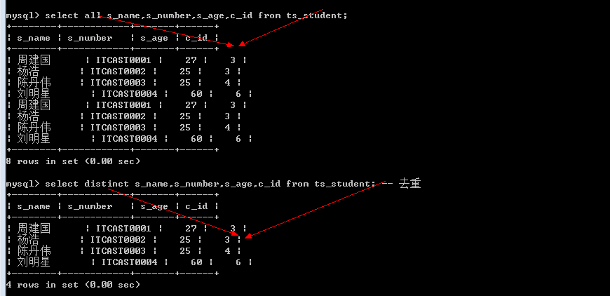

字段表达式
表达式：凡是有返回值的语句都是表达式
字段表达式：表达式跟字段相关

字段相关操作
字段别名
语法：
字段名字 [as] 别名
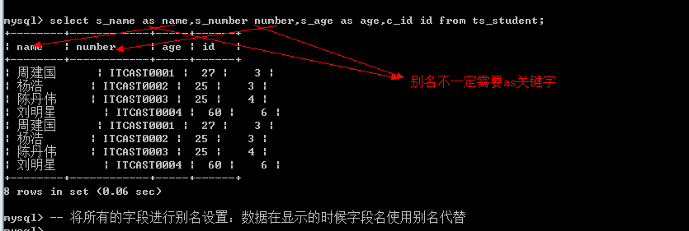

from子句
from子句用于指定数据源。from后面一定是跟表名

普通模式
select * from 表名; -- 从一张表中获取数据

多表模式
select * from 表名1,表名2… -- 从多张表共同获取数据
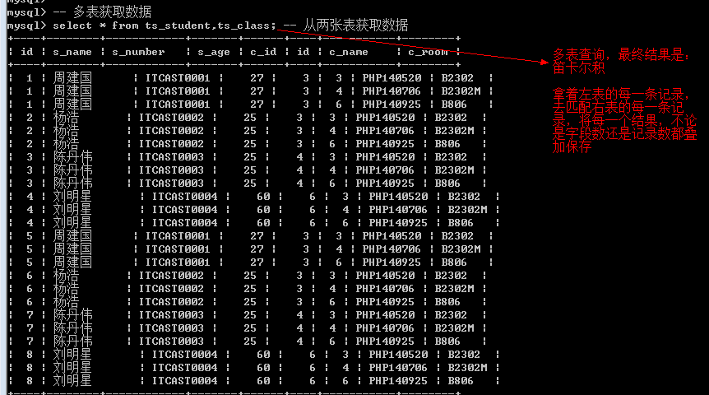

多表查询的结果是笛卡尔积，笛卡尔积没有实际意义，所以应该尽量避免出现笛卡尔积。

子查询模式
select * from (select * from 表名) as 表名;

where子句
where子句就是用来判断查询的结果，并确认是否保留数据（返回给客户端），where后面的内容返回的是布尔值，但是在SQL中没有布尔类型，系统是通过自动转换得到内部的布尔类型。

表达式
比较运算符：
=：mysql中没有双等号，单等号表示比较，比较的是单一的值
in和not in：判断一个数据是否在一个集合中（数组）
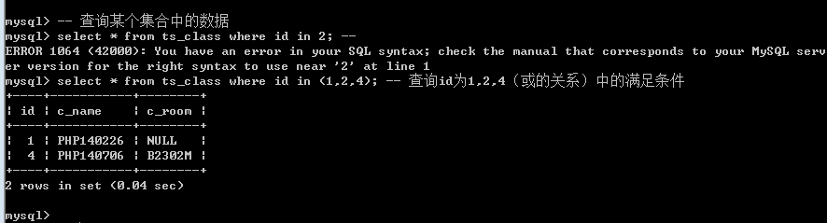
between and和not between and：判断一个值是否在一个区间，左边的值必须小于右边的值
where 字段 [not] between 值1 and 值2
is null和is not null：在mysql中null与任何结果进行运算，返回的结果都是null
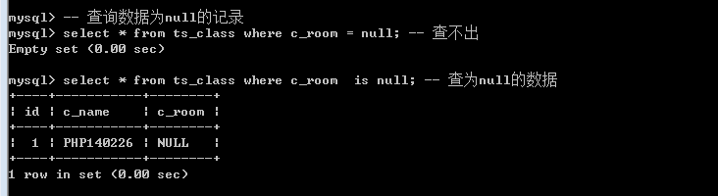
like运算符：专门用户模糊查询
字段 like ‘pattern’;

逻辑运算符：and(&&)，or(||)，在mysql中，基本上都是使用单词，而不是符号
and：表示必须满足两边条件
or：表示其中一个条件即可

where的原理是什么？
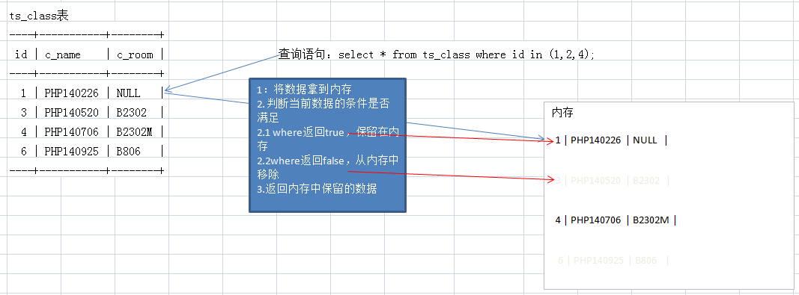

从where语句开始，后面的所有语句都是对where得到的结果进行操作，所有的操作不再经过磁盘，都在内存中处理。

group by子句
分组的意思，group by是通过某个字段，将所有的数据进行分类统计。

分组之后，系统只会保留每组中的第一条记录，其他的被忽略。
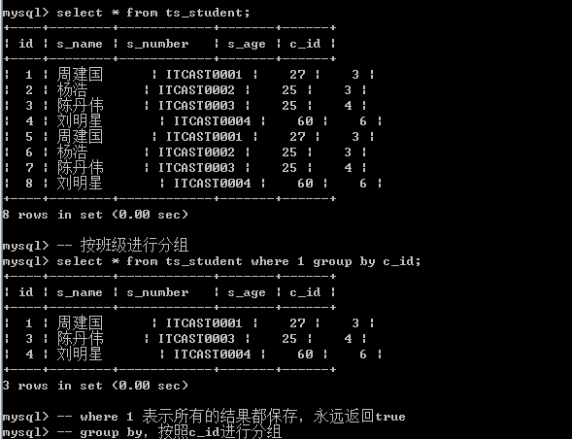

分组的目标在于统计分组信息。
统计系统指定了多种统计函数
count()：统计有多少数量（记录数），count不统计为空的字段（如果是统计字段）
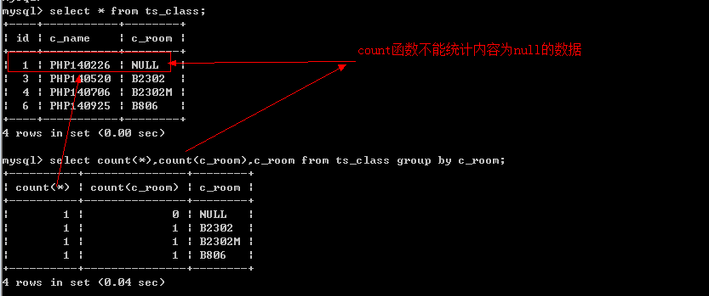
sum：统计某个字段的数值和
max：统计字段中最大的数据
min：统计字段中最小的数据
avg：统计字段中的平均数值
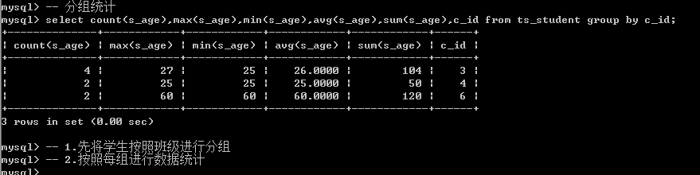

分组统计原理
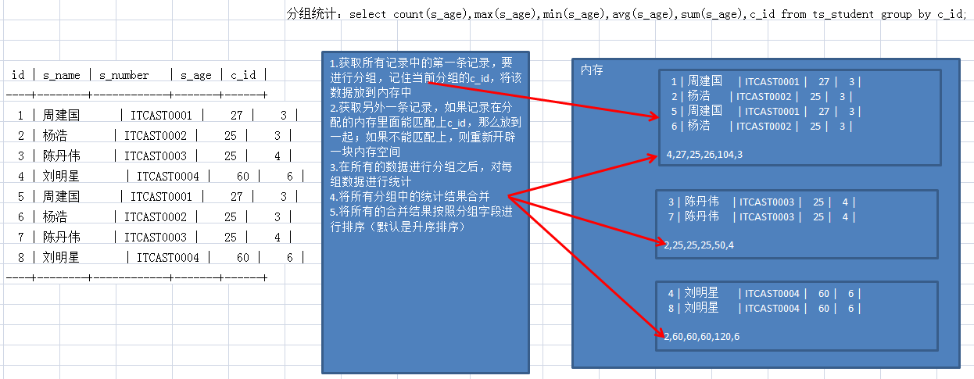

分组排序
group by 字段 asc|desc
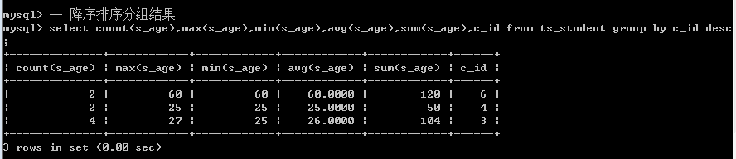

多字段分组：在第一个字段分组的基础上，再进行其他字段分组，依次类推
group by 字段1 排序,字段2 排序
group_concat：统计分组内的某个字段的连接
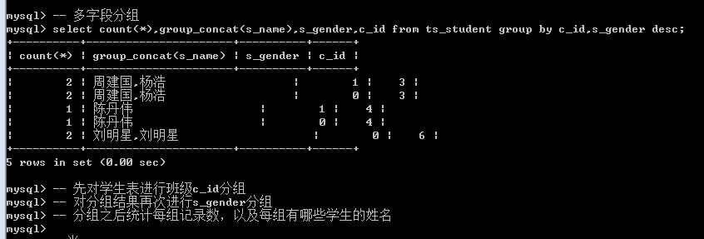

回溯统计
在每次进行分组之后，统计的时候，都会将当前层次的分组进行一次系统统计。统计的结果也同样显示。
语法：with rollup
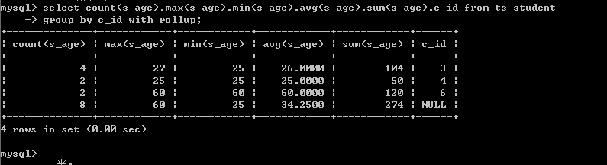

多字段分组回溯统计
